第1节 任意角、弧度制及任意角的三角函数
课标要求
1.了解任意角的概念和弧度制.
2.能进行弧度与角度的互化，体会引入弧度制的必要性.
3.借助单位圆理解任意角三角函数（正弦、余弦、正切）的定义.
角的概念
1.定义：角可以看成一条射线绕着它的 端点 旋转所成的图形.
2.分类：$\left\{\begin{matrix}\text{按旋转方向不同分为}\underline{\text{正角}}\text{、}\underline{\text{负角}}\text{、}\underline{\text{零角}}\text{；} \\ \text{按终边位置不同分为}\underline{\text{象限}}\text{角和轴线角.}\end{matrix}\right.$
3.终边相同的角：所有与角α终边相同的角，连同角α在内，可构成一个集合S＝ {β｜β＝α＋k·360°，k∈Z} .

结论：象限角与轴线角
（1）象限角
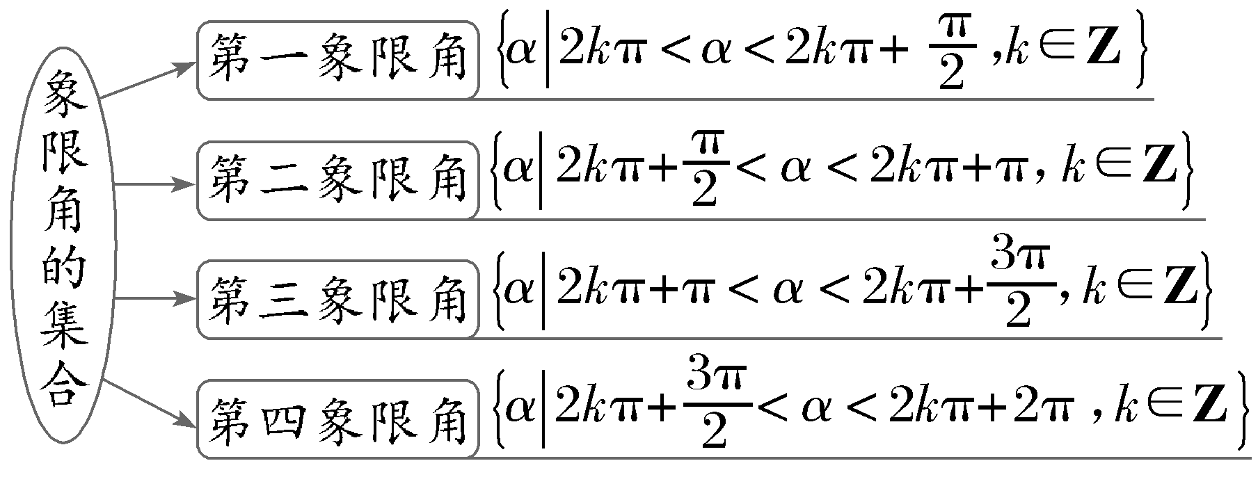
（2）轴线角
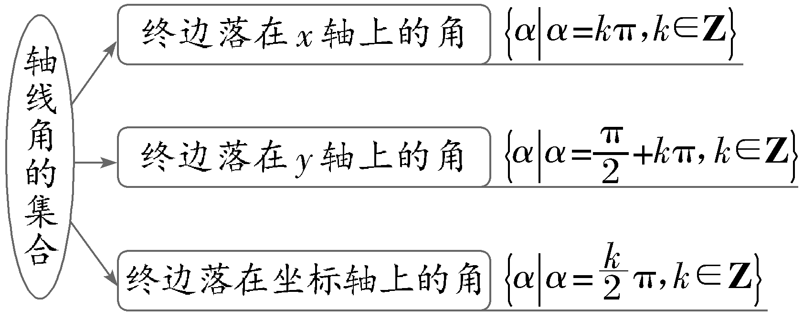
题组练透
1.〔多选〕下列命题正确的是（ ）
A.终边落在x轴的非负半轴的角的集合为{α｜α＝k·360°，k∈Z}
B.终边落在y轴上的角的集合为{α｜α＝90°＋kπ，k∈Z}
C.第三象限角的集合为{α｜180°＋k·360°≤α≤270°＋k·360°，k∈Z}
D.在－720°～0°范围内所有与45°角终边相同的角为－675°和－315°
解析：AD A项显然正确；B中，终边落在y轴上的角的集合为$\left\{α\text{｜}α=90\text{°}＋k\text{·}180\text{°}\text{，}k\text{∈}Z\right\}$（或{α｜α＝$\frac{π}{2}$＋kπ，k∈Z}），角度与弧度不能混用，故错误；C中，第三象限角的集合为{α｜180°＋k·360°＜α＜270°＋k·360°，k∈Z}，故错误；D中，所有与45°角终边相同的角可表示为β＝45°＋k·360°，k∈Z，令－720°≤45°＋k·360°＜0°（k∈Z），解得－$\frac{17}{8}$≤k＜－$\frac{1}{8}$（k∈Z），从而当k＝－2时，β＝－675°；当k＝－1时，β＝－315°，故正确.
2.〔多选〕若α是第二象限角，则（ ）
A.－α是第三象限角
B.$\frac{α}{2}$是第三象限角
C.$\frac{3π}{2}$＋α是第二象限角
D.2α是第三或第四象限角或在y轴负半轴上
解析：AD 因为α是第二象限角，可得$\frac{π}{2}$＋2kπ＜α＜π＋2kπ，k∈Z，对于A，可得－π－2kπ＜－α＜－$\frac{π}{2}$－2kπ，k∈Z，此时－α位于第三象限，所以A正确；对于B，可得$\frac{π}{4}$＋kπ＜$\frac{α}{2}$＜$\frac{π}{2}$＋kπ，k∈Z，当k为偶数时，$\frac{α}{2}$位于第一象限；当k为奇数时，$\frac{α}{2}$位于第三象限，所以B错误；对于C，可得2π＋2kπ＜$\frac{3π}{2}$＋α＜$\frac{5π}{2}$＋2kπ，k∈Z，即2（k＋1）π＜$\frac{3π}{2}$＋α＜$\frac{π}{2}$＋2（k＋1）π，k∈Z，所以$\frac{3π}{2}$＋α位于第一象限，所以C错误；对于D，可得π＋4kπ＜2α＜2π＋4kπ，k∈Z，所以2α是第三或第四象限角或在y轴负半轴上，所以D正确.
3.终边在直线y＝$\sqrt{3}$x上，且在[－2π，2π）内的角α的集合为 {－$\frac{5π}{3}$，－$\frac{2π}{3}$，$\frac{π}{3}$，$\frac{4π}{3}$} .
解析：在坐标系中画出直线y＝$\sqrt{3}$x（图略），可以发现它与x轴的夹角为$\frac{π}{3}$，在[0，2π）内，终边在直线y＝$\sqrt{3}$x上的角有$\frac{π}{3}$和$\frac{4π}{3}$；在[－2π，0）内满足条件的角有－$\frac{2π}{3}$和－$\frac{5π}{3}$，故满足条件的角α构成的集合为{－$\frac{5π}{3}$，－$\frac{2π}{3}$，$\frac{π}{3}$，$\frac{4π}{3}$}.
练后悟通
1.确定nα，$\frac{α}{n}$（n∈N*）的终边位置的方法：先用终边相同的角的形式表示出角α的范围，再写出nα或$\frac{α}{n}$的范围，然后根据n的可能取值讨论确定nα或$\frac{α}{n}$的终边所在位置.
2.利用终边相同的角的集合求适合某些条件的角：先写出与这个角终边相同的所有角的集合，然后通过对集合中的参数k赋值来求得所需的角.
提醒 相等的角终边一定相同，但终边相同的角不一定相等.终边相同的角有无数个，它们之间相差360°的整数倍.
弧度制及应用
1.定义：长度等于 半径长 的圆弧所对的圆心角叫做1弧度的角，弧度单位用符号rad表示.
2.公式
角α的弧度数公式 | ｜α｜＝$\frac{l}{r}$（弧长用l表示）
角度与弧度的换算 | 1°＝$\frac{π}{180}$ rad；1 rad＝ （ $\frac{180}{π}$）°
弧长公式 | l＝ ｜α｜r
扇形面积公式 | S＝ $\frac{1}{2}$lr ＝ $\frac{1}{2}$｜α｜r²

提醒：应用公式l＝｜α｜r，S＝$\frac{1}{2}$lr＝$\frac{1}{2}$｜α｜r²时，α的度量制度必须是弧度制.
 已知一扇形的圆心角为α，半径为R，弧长为l.
（1）若α＝60°，R＝6，求扇形的周长；
（2）若扇形的周长为20，求扇形面积的最大值，此时扇形的圆心角α为多少弧度.
解：（1）因为α＝60°＝$\frac{π}{3}$，所以扇形的周长为l＋2R＝$\frac{π}{3}$×6＋2×6＝2π＋12.
（2）由扇形的周长为20，得αR＋2R＝20，
所以R＝$\frac{20}{α+2}$，则扇形的面积S＝$\frac{1}{2}$αR²＝$\frac{1}{2}$α·$\frac{400}{\text{（}α+2{\text{）}}^{2}}$＝$\frac{200}{α＋\frac{4}{α}+4}$≤$\frac{200}{2\sqrt{α\text{·}\frac{4}{α}}+4}$＝25，
当且仅当α＝$\frac{4}{α}$，即α＝2时取等号.
所以扇形面积的最大值为25，此时扇形的圆心角α为2弧度.
规律方法
应用弧度制解决问题的注意点
（1）求扇形面积的关键是求得扇形的圆心角、半径、弧长三个量中的任意两个.要注意角的单位必须是弧度；
（2）求扇形面积最大值的问题时，常转化为二次函数（或基本不等式）的最值问题；
（3）在解决弧长问题和扇形面积问题时，要合理地利用圆心角所在的三角形.
练1 （1）数学中处处存在着美，机械学家莱洛发现的莱洛三角形就给人以对称的美感.莱洛三角形的画法：先画等边△ABC，再分别以A，B，C为圆心，线段AB长为半径画圆弧，便得到莱洛三角形（如图所示）.若莱洛三角形的周长为2π，则其面积是 2π－2$\sqrt{3}$ ；
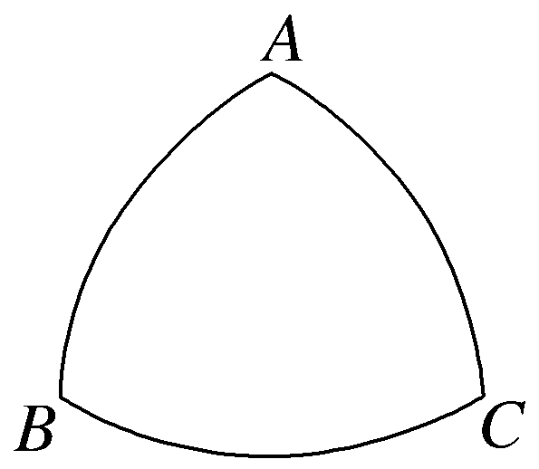
解析： 由条件可知，$\overset{⏜}{AB}$＝$\overset{⏜}{BC}$＝$\overset{⏜}{AC}$＝$\frac{2π}{3}$，等边三角形的边长AB＝BC＝AC＝$\frac{\frac{2π}{3}}{\frac{π}{3}}$＝2，则以点A，B，C为圆心，圆弧AB，BC，AC所对的扇形面积为$\frac{1}{2}$×$\frac{2π}{3}$×2＝$\frac{2π}{3}$，中间等边△ABC的面积S＝$\frac{1}{2}$×2×$\sqrt{3}$＝$\sqrt{3}$.所以莱洛三角形的面积是3×$\frac{2π}{3}$－2$\sqrt{3}$＝2π－2$\sqrt{3}$.
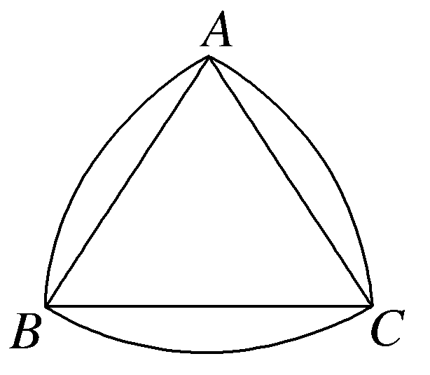
（2）已知扇形AOB的周长为4，当扇形的面积取得最大值时，扇形的弦长AB＝ 2sin 1 .
解析：设扇形的半径为r，弧长为l，则l＋2r＝4，l＝4－2r，$\frac{2}{π+1}$＜r＜2，则扇形的面积S＝$\frac{1}{2}$lr＝$\frac{1}{2}$（4－2r）r＝（2－r）r＝－r²＋2r＝－（r－1）²＋1，所以当r＝1时，S取得最大值1，此时l＝2，则扇形的圆心角α＝$\frac{l}{r}$＝2，则AB＝2rsin$\frac{α}{2}$＝2sin 1.
任意角的三角函数
1.定义：设α是一个任意角，α∈R，它的终边OP与单位圆相交于点P（x，y），那么sin α＝ y ，cos α＝ x ，tan α＝ $\frac{y}{x}$（x≠0） .
2.定义的推广：设P（x，y）是角α终边上异于顶点的任意一点，其到原点O的距离为r，则sin α＝$\frac{y}{r}$，cos α＝$\frac{x}{r}$，tan α＝$\frac{y}{x}$（x≠0）.
3.三角函数值在各象限内的符号：一全正、二正弦、三正切、四余弦.
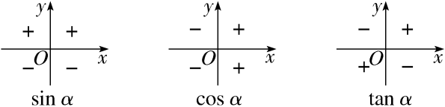
 （1）以坐标原点为顶点，x轴非负半轴为始边的角α，其终边落在直线y＝x上，则有（ C ）
A.sin α＝－$\frac{\sqrt{2}}{2}$ B.cos α＝$\frac{\sqrt{2}}{2}$
C.sin α＋cos α＝±$\sqrt{2}$ D.tan α＝±1
解析： 当角α的终边在第一象限时，在其终边上任取一点P（a，a），a＞0，则r＝$\sqrt{2}$a，故sin α＝$\frac{\sqrt{2}}{2}$，cos α＝$\frac{\sqrt{2}}{2}$，tan α＝1，sin α＋cos α＝$\sqrt{2}$；当角α的终边在第三象限时，在其终边上任取一点P（－a，－a），a＞0，则r＝$\sqrt{2}$a，故sin α＝－$\frac{\sqrt{2}}{2}$，cos α＝－$\frac{\sqrt{2}}{2}$，tan α＝1，sin α＋cos α＝－$\sqrt{2}$，故选C.
（2）已知sin θcos θ＜0，且｜cos θ｜＝cos θ，则角θ是（ D ）
A.第一象限角 B.第二象限角
C.第三象限角 D.第四象限角
解析：由｜cos θ｜＝cos θ，可知cos θ≥0，结合sin θcos θ＜0，得sin θ＜0，cos θ＞0，故选D.
规律方法
1.三角函数定义的应用
（1）直接利用三角函数的定义，找到给定角的终边上一个点的坐标，及这点到原点的距离，确定这个角的三角函数值；
（2）已知角的某一个三角函数值，可以通过三角函数的定义列出含参数的方程，求参数的值.
2.要判定三角函数值的符号，关键是要搞清三角函数中的角是第几象限角，再根据正、余弦函数值在各象限的符号确定值的符号.如果不能确定角所在象限，那就要进行分类讨论求解.
练2 （1）sin 2·cos 3·tan 4的值（ A ）
A.小于0 B.大于0
C.等于0 D.不存在
解析： 因为$\frac{π}{2}$＜2＜3＜π＜4＜$\frac{3π}{2}$，所以2 rad和3 rad的角是第二象限角，4 rad的角是第三象限角，所以sin 2＞0，cos 3＜0，tan 4＞0，所以sin 2·cos 3·tan 4＜0.
（2）若角θ的终边经过点P（－$\sqrt{3}$，m）（m≠0），且sin θ＝$\frac{\sqrt{2}}{4}$m，则cos θ＝ －$\frac{\sqrt{6}}{4}$ .
解析：r＝$\sqrt{m^{2}+3}$，由sin θ＝$\frac{m}{\sqrt{m^{2}+3}}$＝$\frac{\sqrt{2}}{4}$m，整理得m²＝5，则r＝$\sqrt{m^{2}+3}$＝$\sqrt{8}$＝2$\sqrt{2}$.所以cos θ＝$\frac{－\sqrt{3}}{2\sqrt{2}}$＝－$\frac{\sqrt{6}}{4}$.
三角函数线的应用
通过人A必修一 P210探究，我们知道在平面直角坐标系中，角α的终边与单位圆交于点P，过点P作PM垂直于x轴，垂足为M，过点A（1，0）作x轴的垂线，交角α的终边或其反向延长线于点T（如图），有向线段MP，OM，AT分别叫做角α的正弦线、余弦线、正切线，统称为三角函数线.
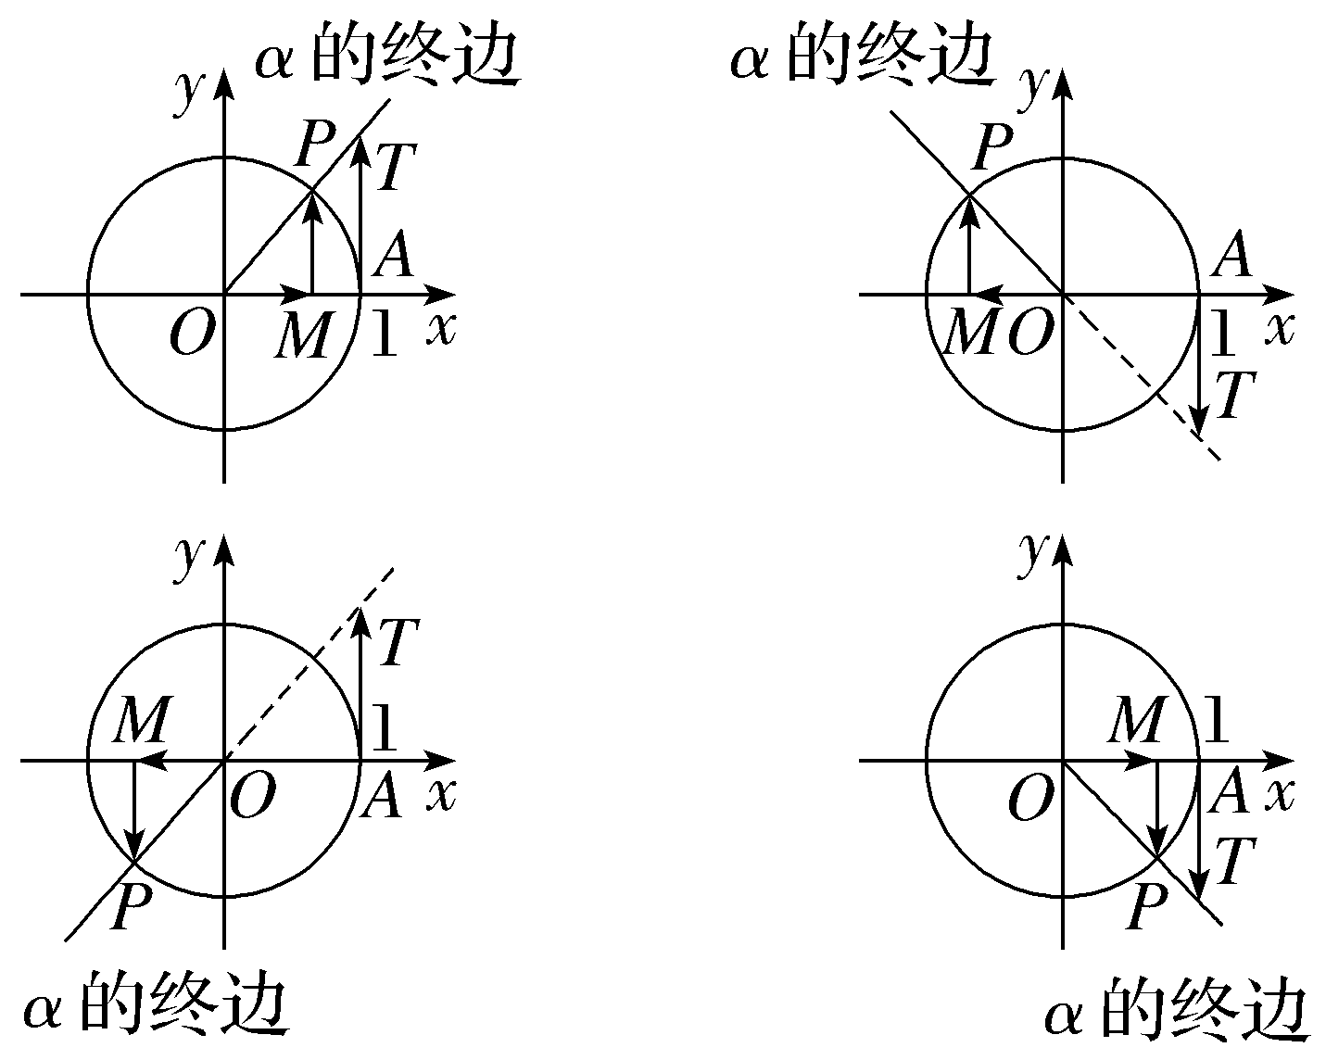
若α∈（ 0，$\frac{π}{2}$），有PM＜$\overset{⏜}{PA}$＜AT，即sin α＜α＜tan α.
 （1）在平面直角坐标系中，$\overset{⏜}{AB}$，$\overset{⏜}{CD}$，$\overset{⏜}{EF}$，$\overset{⏜}{GH}$是圆x²＋y²＝1上的四段弧（如图），点P在其中一段上，角α以Ox为始边，OP为终边.若tan α＜cos α＜sin α，则点P所在的圆弧是（ C ）
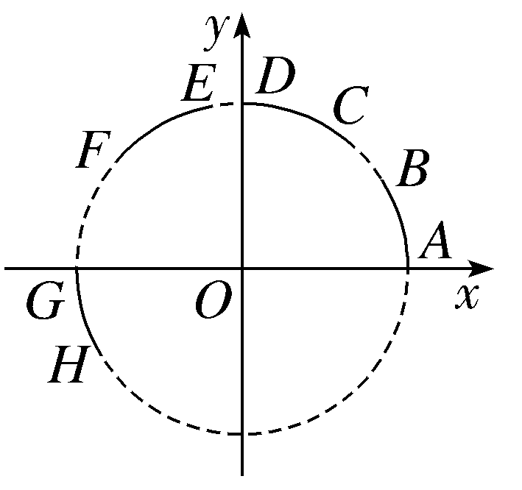
A.$\overset{⏜}{AB}$ B.$\overset{⏜}{CD}$
C.$\overset{⏜}{EF}$ D.$\overset{⏜}{GH}$
解析： 由三角函数线可知，在$\overset{⏜}{AB}$上，tan α＞sin α，不满足；在$\overset{⏜}{CD}$上，tan α＞sin α，不满足；在$\overset{⏜}{EF}$上，sin α＞0，cos α＜0，tan α＜0，且cos α＞tan α，满足；在$\overset{⏜}{GH}$上，tan α＞0，sin α＜0，cos α＜0，不满足.
（2）设0≤α＜2π，若sin α＞$\sqrt{3}$cos α，则角α的取值范围是 （ $\frac{π}{3}$，$\frac{4π}{3}$） .
解析：因为sin α＞$\sqrt{3}$cos α，且0≤α＜2π.所以当cos α＞0时，可得tan α＞$\sqrt{3}$，在单位圆中画出满足tan α＞$\sqrt{3}$的三角函数线，可知此时$\frac{π}{3}$＜α＜$\frac{π}{2}$，图中的浅色阴影区域（不包括边界）为此时角α的范围；当cos α＜0时，可得tan α＜$\sqrt{3}$，此时借助单位圆中的三角函数线，可知此时$\frac{π}{2}$＜α＜$\frac{4π}{3}$，图中的深色阴影区域（不包括边界）为此时角α的范围；当cos α＝0时，sin α＝±1，只有sin α＝1满足条件sin α＞$\sqrt{3}$cos α，此时α＝$\frac{π}{2}$.综上可得，$\frac{π}{3}$＜α＜$\frac{4π}{3}$.
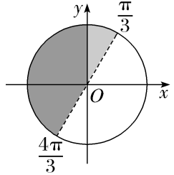
（时间：60分钟，满分：90分）[备注：单选、填空题5分，多选题6分]

1.下列与角$\frac{9π}{4}$的终边相同的角的表达式中正确的是（ ）
A.2kπ＋45°（k∈Z） B.k·360°＋$\frac{9π}{4}$（k∈Z）
C.k·360°－315°（k∈Z） D.kπ＋$\frac{5π}{4}$（k∈Z）
解析：C 与角$\frac{9π}{4}$的终边相同的角可以写成2kπ＋$\frac{9π}{4}$（k∈Z）或k·360°＋45°（k∈Z），但是角度制与弧度制不能混用，排除A、B，易知D错误，C正确.
2.已知角α的终边经过点P（1，－2），则（ ）
A.sin α＝$\frac{\sqrt{5}}{5}$ B.cos α＝－$\frac{\sqrt{5}}{5}$
C.tan α＝－$\frac{1}{2}$ D.tan α＝－2
解析：D ∵角α的终边经过点P（1，－2），∴sin α＝$\frac{－2}{\sqrt{1^{2}＋\text{（}－2{\text{）}}^{2}}}$＝－$\frac{2\sqrt{5}}{5}$，cos α＝$\frac{1}{\sqrt{1^{2}＋\text{（}－2{\text{）}}^{2}}}$＝$\frac{\sqrt{5}}{5}$，tan α＝－2，故A、B、C错误，D正确.
3.我国空间站备受世界瞩目，那么你知道我国空间站运行的轨道是什么形状吗？据来自中国载人航天工程办公室消息称，“天和”核心舱组合体轨道参数为：远地点高度约为394.7千米，近地点高度约为394.2千米，简直比地球绕日运行轨道还圆！若把空间站运行轨道看作圆形轨道，距地球表面的距离取394千米，已知地球半径约为6 370千米，则空间站绕地球每旋转$\frac{π}{6}$弧度，飞行的路程约为（取π≈3.14）（ ）
A.3 300千米 B.3 334千米
C.3 540千米 D.3 640千米
解析：C 空间站绕地球飞行的半径约为394＋6 370＝6 764（千米），所以空间站绕地球每旋转$\frac{π}{6}$弧度，飞行的路程约为l＝αr＝6 764×$\frac{π}{6}$≈6 764×$\frac{3\text{.}14}{6}$≈3 540（千米）.
4.已知a＝sin$\frac{2π}{7}$，b＝cos$\frac{2π}{7}$，c＝tan$\frac{2π}{7}$，则（ ）
A.a＜b＜c B.a＜c＜b
C.b＜c＜a D.b＜a＜c
解析：D 由如图的三角函数线知，MP＜AT，因为$\frac{2π}{7}$＞$\frac{π}{4}$，所以MP＞OM，所以cos$\frac{2π}{7}$＜sin$\frac{2π}{7}$＜tan$\frac{2π}{7}$，所以b＜a＜c.
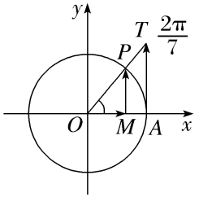
5.如果θ是第三象限角，则（ ）
A.sin 2θ＞0且tan 2θ＞0
B.sin$\frac{θ}{2}$＞0且tan 2θ＞0
C.sin 2θ＞0且tan$\frac{θ}{2}$＜0
D.sin$\frac{θ}{2}$＞0且tan$\frac{θ}{2}$＞0
解析：C 因为θ是第三象限角，则2kπ＋π＜θ＜$\frac{3π}{2}$＋2kπ，k∈Z，所以kπ＋$\frac{π}{2}$＜$\frac{θ}{2}$＜$\frac{3π}{4}$＋kπ，k∈Z，所以$\frac{θ}{2}$是第二或第四象限角，则sin$\frac{θ}{2}$＞0或sin$\frac{θ}{2}$＜0，tan$\frac{θ}{2}$＜0，故排除B、D.又4kπ＋2π＜2θ＜3π＋4kπ，k∈Z，所以2θ的终边在第一、第二象限或在y轴的非负半轴上，则sin 2θ＞0，当2θ的终边在y轴的非负半轴上时，tan 2θ无意义，故排除A.
6.〔多选〕已知角θ的终边经过点（－2，－$\sqrt{3}$），且θ与α的终边关于x轴对称，则（ ）
A.sin θ＝－$\frac{\sqrt{21}}{7}$
B.α为钝角
C.cos α＝－$\frac{2\sqrt{7}}{7}$
D.点（tan θ，tan α）在第四象限
解析：ACD 因为角θ的终边经过点（－2，－$\sqrt{3}$），所以sin θ＝－$\frac{\sqrt{3}}{\sqrt{7}}$＝－$\frac{\sqrt{21}}{7}$，故A正确；因为θ与α的终边关于x轴对称，所以α的终边经过点（－2，$\sqrt{3}$），则α为第二象限角，不一定为钝角，且cos α＝$\frac{－2}{\sqrt{7}}$＝－$\frac{2\sqrt{7}}{7}$，故B错误，C正确；因为tan θ＝$\frac{\sqrt{3}}{2}$＞0，tan α＝－$\frac{\sqrt{3}}{2}$＜0，所以点（tan θ，tan α）在第四象限，故D正确.
7.若角θ是第四象限角，则y＝$\frac{sinθ}{\text{｜}sinθ\text{｜}}$＋$\frac{cosθ}{\text{｜}cosθ\text{｜}}$＋$\frac{tanθ}{\text{｜}tanθ\text{｜}}$＝ －1 .
解析：由题知，sin θ＜0，cos θ＞0，tan θ＜0，所以y＝$\frac{sinθ}{\text{｜}sinθ\text{｜}}$＋$\frac{cosθ}{\text{｜}cosθ\text{｜}}$＋$\frac{tanθ}{\text{｜}tanθ\text{｜}}$＝－1＋1－1＝－1.
8.在面积为4的扇形中，其周长最小时半径的值为 2 .
解析：设扇形的半径为R（R＞0），圆心角为α，则$\frac{1}{2}$αR²＝4，所以α＝$\frac{8}{R^{2}}$，则扇形的周长为2R＋αR＝2R＋$\frac{8}{R}$≥2$\sqrt{2R\text{·}\frac{8}{R}}$＝8，当且仅当2R＝$\frac{8}{R}$，即R＝2时，取等号，所以周长最小时半径的值为2.
9.角α的终边在直线y＝$\frac{3}{2}$x上，则cos α＝ ±$\frac{2\sqrt{13}}{13}$ .
解析：当角α的终边位于第一象限时，取直线y＝$\frac{3}{2}$x上位于第一象限的一个点的坐标，如（2，3），则cos α＝$\frac{2}{\sqrt{13}}$＝$\frac{2\sqrt{13}}{13}$，同理，当角α的终边位于第三象限时，取直线上一个点的坐标为（－2，－3），则cos α＝－$\frac{2\sqrt{13}}{13}$.
10.（13分）已知$\frac{1}{\text{｜}sinα\text{｜}}$＝－$\frac{1}{sinα}$，且lg（cos α）有意义.
（1）试判断角α所在的象限；
（2）若角α的终边上有一点M（$\frac{3}{5}$，m），且OM＝1（O为坐标原点），求m的值及sin α的值.
解：（1）由$\frac{1}{\text{｜}sinα\text{｜}}$＝－$\frac{1}{sinα}$，得sin α＜0，
由lg（cos α）有意义，可知cos α＞0，
所以α是第四象限角.
（2）因为OM＝1，所以（$\frac{3}{5}$）²＋m²＝1，
解得m＝±$\frac{4}{5}$.又α为第四象限角，故m＜0，
从而m＝－$\frac{4}{5}$，sin α＝$\frac{y}{r}$＝$\frac{m}{OM}$＝$\frac{－\frac{4}{5}}{1}$＝－$\frac{4}{5}$.

11.如图，将含60°角的直角三角板ABC绕顶点A顺时针旋转45°后得到△AB'C'，点B经过的路径为弧BB'，若∠BAC＝60°，AC＝3，则图中阴影部分的面积是（ ）
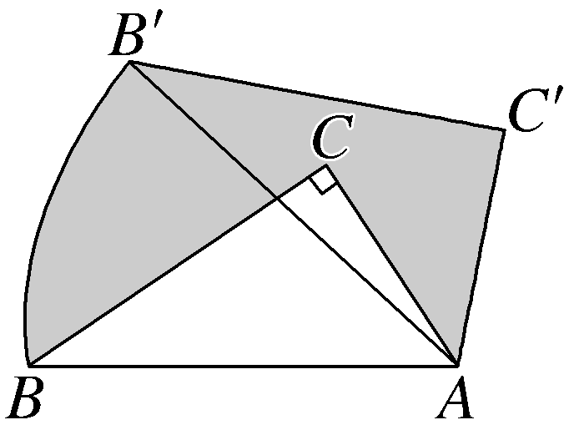
A.$\frac{3π}{4}$ B.$\frac{3π}{2}$ C.$\frac{9π}{2}$ D.3π
解析：C 由题意，扇形B'AB的圆心角α＝45°＝$\frac{π}{4}$，且∠BAC＝60°，AC＝3，所以AB＝AB'＝6，所以S_{扇形B'AB}＝$\frac{1}{2}$α·AB²＝$\frac{1}{2}$×$\frac{π}{4}$×36＝$\frac{9π}{2}$，且S_{△ABC}＝S_{△AB'C'}＝$\frac{1}{2}$×AC'×B'C'＝$\frac{1}{2}$×3×3$\sqrt{3}$＝$\frac{9\sqrt{3}}{2}$，所以阴影部分的面积为S_{扇形B'AB}＋S_{△AB'C'}－S_{△ABC}＝$\frac{9π}{2}$.
12.〔多选〕如图，A，B是单位圆上的两个质点，点B的坐标为（1，0），∠BOA＝$\frac{π}{3}$，质点A以1 rad/s的角速度按逆时针方向在单位圆上运动，质点B以2 rad/s的角速度按顺时针方向在单位圆上运动，则（ ）
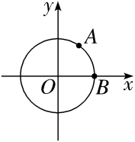
A.经过1 s后，∠BOA的弧度数为$\frac{π}{3}$＋3
B.经过$\frac{π}{12}$ s后，扇形AOB的弧长为$\frac{7π}{12}$
C.经过$\frac{π}{6}$ s后，扇形AOB的面积为$\frac{π}{3}$
D.经过$\frac{5π}{9}$ s后，A，B在单位圆上第一次相遇
解析：ABD 经过1 s后，质点A运动1 rad，质点B运动2 rad，此时∠BOA的弧度数为$\frac{π}{3}$＋3，故A正确；经过$\frac{π}{12}$ s后，∠AOB＝$\frac{π}{12}$＋$\frac{π}{3}$＋2×$\frac{π}{12}$＝$\frac{7π}{12}$，故扇形AOB的弧长为$\frac{7π}{12}$×1＝$\frac{7π}{12}$，故B正确；经过$\frac{π}{6}$ s后，∠AOB＝$\frac{π}{6}$＋$\frac{π}{3}$＋2×$\frac{π}{6}$＝$\frac{5π}{6}$，故扇形AOB的面积为S＝$\frac{1}{2}$×$\frac{5π}{6}$×1²＝$\frac{5π}{12}$，故C不正确；设经过t s后，A，B在单位圆上第一次相遇，则t（1＋2）＋$\frac{π}{3}$＝2π，解得t＝$\frac{5π}{9}$，故D正确.
13.已知角α的终边在如图阴影部分所表示的范围内（不含边界），则角α的范围为 $\left(kπ＋\frac{π}{4}\text{，}kπ＋\frac{3π}{4}\right)$（k∈Z） .
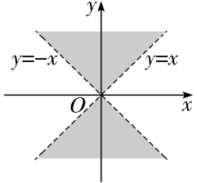
解析：由题图可知，终边落在阴影部分的角的集合为{α｜$\frac{π}{4}$＋2kπ＜α＜$\frac{3π}{4}$＋2kπ，k∈Z}∪{α｜$\frac{5π}{4}$＋2kπ＜α＜$\frac{7π}{4}$＋2kπ，k∈Z}＝{α｜$\frac{π}{4}$＋2kπ＜α＜$\frac{3π}{4}$＋2kπ，k∈Z}∪{α｜$\frac{π}{4}$＋（2k＋1）π＜α＜$\frac{3π}{4}$＋（2k＋1）π，k∈Z}＝{α｜$\frac{π}{4}$＋kπ＜α＜$\frac{3π}{4}$＋kπ，k∈Z}.
14.（15分）（2026·山东济宁模拟）某单位拟建一个扇环形状的花坛（如图所示），该扇环由以点O为圆心的两个同心圆弧和延长后通过点O的两条线段围成.按设计要求，扇环的周长为30米，其中大圆弧所在圆的半径为10米.设小圆弧所在圆的半径为x米，圆心角（正角）为θ（弧度）.
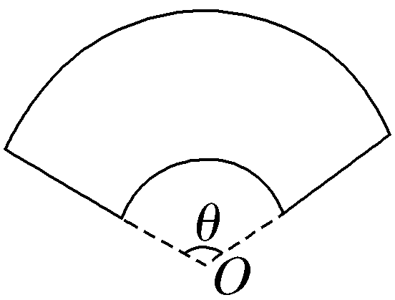
（1）求θ关于x的函数关系式；
（2）已知在花坛的边缘（实线部分）进行装饰时，直线部分的装饰费用为4元/米，弧线部分的装饰费用为9元/米.设花坛的面积与装饰总费用的比为y，求y关于x的函数关系式，并求出x为何值时，y取得最大值？
解：（1）由题意得，30＝θ（10＋x）＋2（10－x），
∴θ＝$\frac{10+2x}{10+x}$（0＜x＜10）.
（2）花坛的面积为$\frac{1}{2}$θ（10²－x²）＝（5＋x）（10－x）＝－x²＋5x＋50，
装饰总费用为9θ（10＋x）＋8（10－x）＝170＋10x，
∴花坛的面积与装饰总费用的比y＝$\frac{－x^{2}+5x+50}{170+10x}$（0＜x＜10）.
令t＝17＋x，则t∈（17，27），则y＝$\frac{39}{10}$－$\frac{1}{10}$（t＋$\frac{324}{t}$）≤$\frac{39}{10}$－$\frac{2}{10}$ $\sqrt{t\text{·}\frac{324}{t}}$＝$\frac{3}{10}$，
当且仅当t＝$\frac{324}{t}$，即t＝18时，y取得最大值，最大值为$\frac{3}{10}$，此时x＝1，θ＝$\frac{12}{11}$.
故当x＝1时，花坛的面积与装饰总费用的比最大

